Validando Sprint 4
“Rutafit”
Fecha:[29/10/2025]

Tabla de contenido

Contenido
Datos del documento 3
Planilla product backlog con registro de avances día a día y validación del product owner. 4
Gráfico de avance del sprint 1. 4
Pila del producto actualizada. 4

Datos del documento

Histórico de Revisiones
Versión | Fecha | Descripción/cambio | autor
0.1 | 29/10/2025 | Inicio documento | Grupo 4

Información del Proyecto
Organización | Duoc UC. Escuela de Informática y Telecomunicaciones
Sección | 001D
Proyecto (Nombre) | RutaFit
Fecha de Inicio | 08-09-2025
Fecha de Término | 07-11-2025
Patrocinador principal | No aplica
Docente | Jazna Meza , Juan Pablo Mellado

Integrantes
Rut | Nombre | Correo
18.068.247-3 | Cindy Beyer | ci.beyer@duocuc.cl
19.594.989-1 | Bárbara Riffo | bar.riffo@duocuc.cl
26621232-1 | Erwin Gonzalez | erw.gonzalez@duocuc.cl

Planilla product backlog con registro de avances día a día y validación del product owner.

Historia | Tarea | Horas estimadas |  | Horas realizadas por día |  |  |  |  |  | Estado
Historia | Tarea | Horas estimadas | Responsable | 1 | 2 | 3 | 4 | 5 | Total | (A/R)
H8 | TK-50 | 3 | Bárbara | 4 |  |  |  |  | 4 | A
H10 | TK-51 | 3 | Bárbara | 4 |  |  |  |  | 4 | A
H10 | TK-52 | 3 | Bárbara |  | 2 |  |  |  | 2 | A
H6 | TK-53 | 3 | ? |  | 3 |  |  |  | 3 | A
H6 | TK-54 | 2 | Cindy |  | 2 |  |  |  | 2 | A
H10 | TK-55 | 3 | Erwin |  |  | 4 |  |  | 4 | A
H10 | TK-56 | 2 | Erwin |  |  | 3 |  |  | 3 | A
H10 | TK-57 | 3 | Erwin |  |  | 3 |  |  | 3 | A
H9 | TK-58 | 2 | ? |  |  |  | 3 |  | 3 | A
H9 | TK-59 | 2 | ? |  |  |  | 3 |  | 3 | A
H9 | TK-60 | 3 | ? |  |  |  |  | 2 | 2 | A
H10 | TK-61 | 3 | ? |  |  |  |  | 4 | 4 | A

Gráfico de avance del sprint 1.
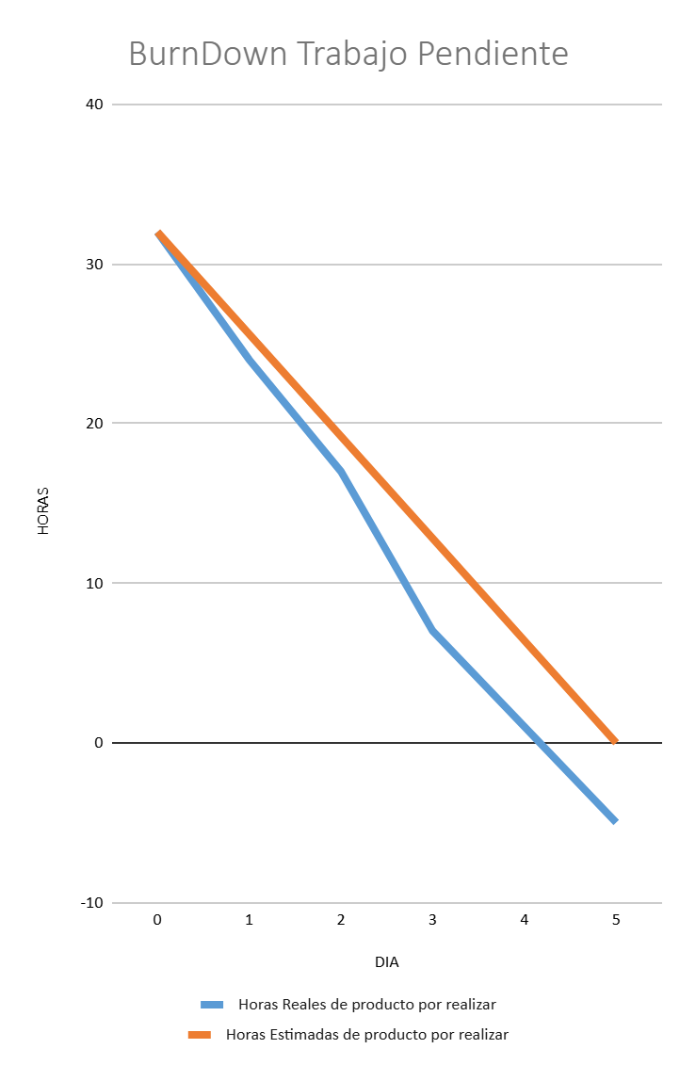

Pila del producto actualizada.
ID | Historia de Usuario | Estimación | Prioridad
H6 | Como un usuario  Necesito Filtrar las rutas por sus atributos(Ubicación, Promedio valoración, distancia, fecha de creación)  Para buscar las rutas que se adapten a mis necesidades | 8 | Alta
H8 | Como un usuario  Necesito grabar una ruta  Con la finalidad de guardar mi ruta | 8 | Alta
H9 | Como un usuario  Necesito compartir una ruta creada  Con la finalidad de que otros usuarios puedan usar la misma | 5 | Media-Alta
H10 | Como un usuario  Necesito ver el listado de rutas  Con la finalidad de ver el listado de las rutas (todas, mis rutas, populares) | 3 | Medio

